GROHE BauFlow EH-Bidetbatterie
GROHE

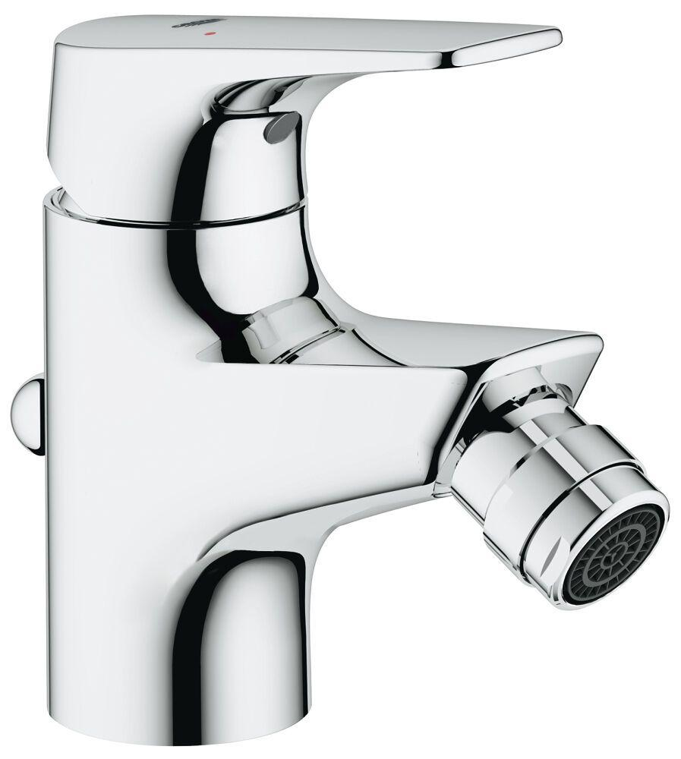Eigenschaften
HAN:
23754000
Farbton
chrom
Oberfläche
poliert, verchromt
Werkstoff
Messing
Anschluss Vorlauf
Schlauch (Verschraubung)
Anzahl der Armaturenlöcher
1-löchig
Ausführung der Temperaturregelung
manuelle Bedienung
Mundstück Wasserhahn
Luftsprudler mit Kugelgelenk
Volumenstromklasse
keine Angabe
Aufbauhöhe gesamt (mm)
147,00
max. Vorlauftemperatur (°C)
70,00
Vorsprung Ablauf (mm)
90,00
Max. tap capacity (at 300 kPa)
5
Temperature limit retrofittable
false
Cold start function
false
Sound class according to EN ISO 3822
Gruppe I,<= 20 dB(A)
Type of waste fitting
Pop-up valve with vertical lever
With side shower
false
Type of grip
eingriffig
KIWA certified
true
Type approval according to BBR/EKS
false

